Cenário semanal
Cliente: Plano de Enfrentamento ao Crack e Outras Drogas
Período: 14/05 a 27/05

No período mensurado, o resultado da ação foi positivo de acordo com o alcance das mensagens publicadas e pelos comentários recebidos. Acompanhe os detalhes da ação:

Total: 5.860 inserções

Site RMS: 4.857

Site RMS (Blog): 32

- 18 visualizações do texto “CAPSad: estratégia no enfrentamento ao Crack”, segundo Google Analytics.
- 14 visualizações do texto ”Vamos participar da luta contra o crack!”, segundo Google Analytics.
Site RMS (Biblioteca): 16
- 16 visualizações da página na biblioteca sobre Crack.
Site RMS (Material Publicitário): 4.809
- 4.809 visualizações do material publicitário.
Twitter do site RMS: 39
- 25 inserções de mensagens no Twitter.
- 14 retransmitiram as mensagens publicadas.

Contagem de cliques: 53

04 cliques foram registrados no link “Vamos participar da luta contra o Crack!”, segundo a ferramenta Bit.ly.

11 cliques foram registrados no link “CAPSad: estratégia no enfrentamento ao Crack”, segundo a ferramenta Bit.ly.
- 05 cliques foram registrados no link do site “Crack é possível vencer”, segundo a ferramenta Bit.ly.
- 15 cliques foram registrados na biblioteca “Crack”, segundo a ferramenta Bit.ly.
- 02 cliques foram registrados no link “Rio Grande do Sul terá R$103 milhões da união para enfrentar o crack”, segundo a ferramenta Bit.ly.
- 01 clique foi registrado no link “Fique atento ao novo prazo das inscrições para concurso cultural sobre drogas”, segundo a ferramenta Bit.ly.
- 09 cliques foram registrados no link “Entenda os impactos causados na vida social e familiar do usuário de #crack”, segundo a ferramenta Bit.ly.
- 04 cliques foram registrados no link “DF promove Semana da Saúde Mental”, segundo a ferramenta Bit.ly.
- 02 cliques foram registrados no link “Crack, é possível vencer” – Curso vai formar 15 mil profissionais do Judiciário”, segundo a ferramenta Bit.ly.

Facebook do site RMS (Página): 883

- 03 inserções de mensagens na página do site da Rede de Mobilização Social (RMS).
- 13 interações nas mensagens publicadas.
- 03 comentários.
- 08 curtis.
- 02 compartilhamentos.
- 867 foi o alcance registrado por meio das mensagens publicadas, segundo dados do Facebook.

* Alcance: é o número de pessoas que viram as publicações.

Facebook do site RMS (Perfil): 19

- 02 inserções de mensagens no perfil do site da Rede de Mobilização Social (RMS).
- 17 interações nas mensagens publicadas.
- 11 curtis.
- 06 compartilhamentos.

Orkut do site RMS: 09
- 02 recados enviados para 992 amigos no Perfil 01.
- 02 recados enviados para 399 amigos no Perfil 02.
- 05 comentários no recado enviado.

Destaques das redes sociais

Twitter - Site RMS

Nome: João Periferia e Roberta Juliana.
Localização: Não Informado e Curitiba (PR).
Avaliação: Positiva.
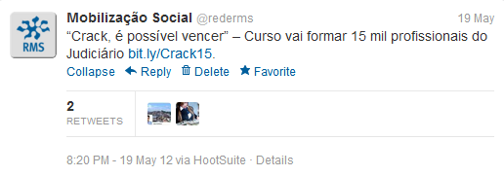
Nome: William Fernandes e Escrevendo.
Localização: Resende (RJ) e Vale do Paraíba (SP).
Avaliação: Positiva.
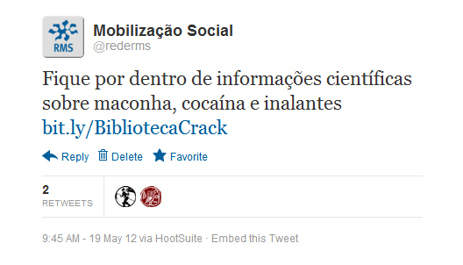

Nome: Alessandro Alves e Team Dr. Wesley.
Localização: Não Informado e Não Informado.
Avaliação: Positiva.
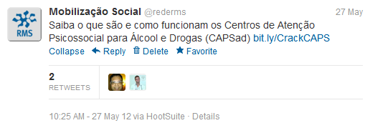

Facebook (Página) - Site RMS

Nome: Isabela Miranda, Marco Spolidório, Roseli Carvalho, Eliane Gozzi, Isabela Lopes e Kenia Lopes.
Localização: Brasília (DF), Não Informado, Espírito Santo do Pinhal (SP), Rio de Janeiro (RJ), Não Informado e São Luís (MA).
Avaliação: Neutra.
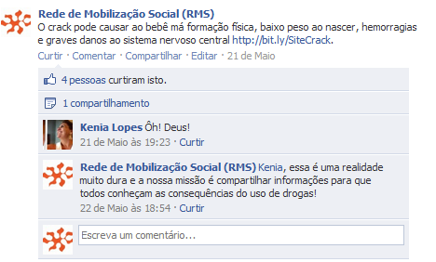

Nome: Roberto Paes, Isabela Miranda e George Marques.
Localização: Mongaguá (SP), Brasília (DF) e Brasília (DF).
Avaliação: Neutra.
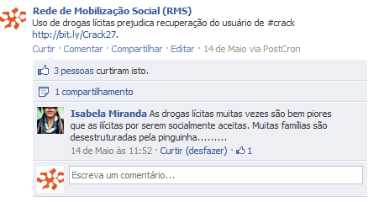
Facebook (Perfil) - Site RMS

Nome: Eunice Amaral da Silveira, Silvana Moreira, Roseli Souza, Vinícius Soares e Kenia Lopes.
Localização: Belo Horizonte (MG), São José dos Campos (SP), Itabirito (MG), Não Informado e São Luis (MA).
Avaliação: Positiva.

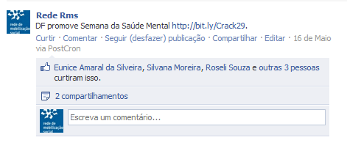
Nome: Ronaldo Serpa, Maria Auxiliadora Costa Marinho, Ivo Luiz Vianna, Silvana Moreira, Rogério Serafim, Vivalma Juca e Sonia Porto.
Localização: Niterói (RJ), Não Informado, Niterói (RJ), São José dos Campos (SP), Belo Horizonte (MG), Quixadá (CE) e Cachoeiras de Macacu (RJ).
Avaliação: Positiva.

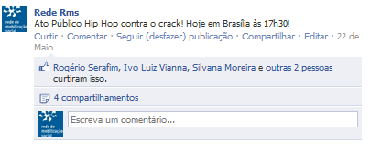

Orkut - Site RMS

Nome: Cidinha Silva, Rosani Maia e Sandro Diniz.
Localização: Guarulhos (SP), Fortaleza (CE) e Belém (PA).
Avaliação: Neutra e Positiva.

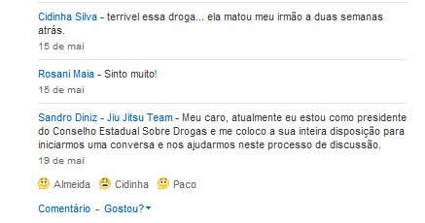
Nome: Elenice Sobrenome Não Informado.
Localização: Não Informado.
Avaliação: Positiva.
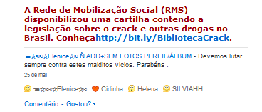

Nome: Luis Carlos Agente de Saúde.
Localização: João Pessoa (PB).
Avaliação: Positiva.
